中电元协电阻电位器分会七届六次理事会
圆 满 落 幕
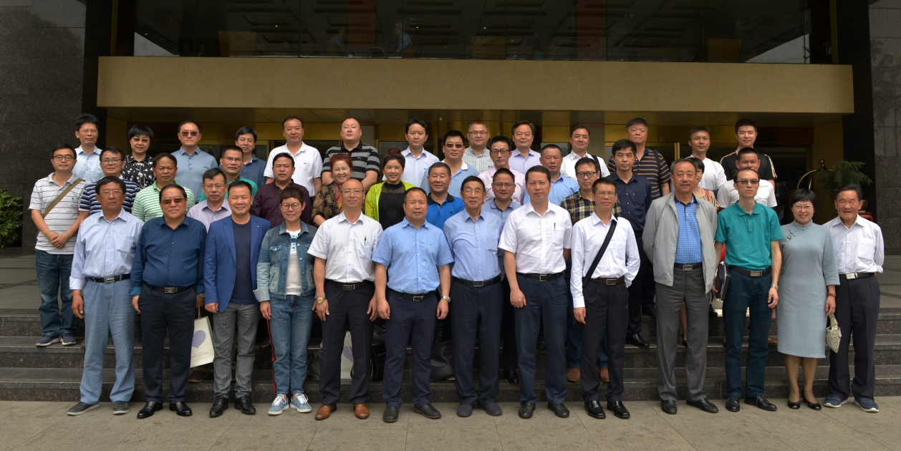
会议于2018年5月3日至5月6日在四川省成都市召开，成都宏明电子股份有限公司承办会务。与会代表28家，出席代表60人。中电元协名誉理事长温学礼亲临指导。
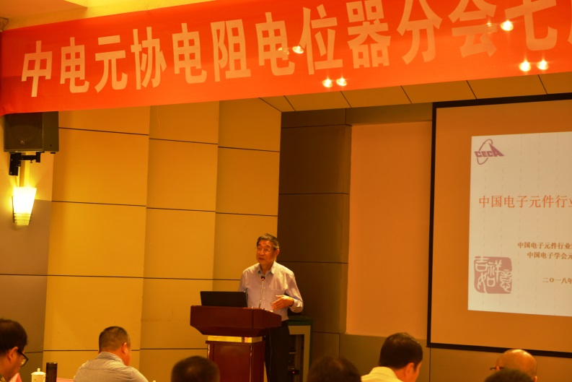
分会理事长、北京七一八友晟电子有限公司总经理姜海洋主持会议，并致辞。成都宏明电子股份有限公司总经理刘尊述代表公司董事长致欢迎词。紧接着温学礼同志报告了当前电子元件行业面临的形势及中电元协近期的主要工作。着重讲了最近中美贸易战的相关情况，鼓励电子元件行业员工要以积极的姿态面对挑战，进一步发扬自力更生精神，加速创新发展，尤其在芯片制造领域更应撸起袖子加油干，尽早拿出成果，克敌制胜。中电元协将在本月内召开会员大会，深入贯彻中共十九大和今年“两会”精神，落实民政部和工信部的要求，做好组织调整等多项工作。代表们受到深刻教育，增长了见识，并对贯彻中电元协即将召开的会员代表大会的精神、要求有了思想准备。
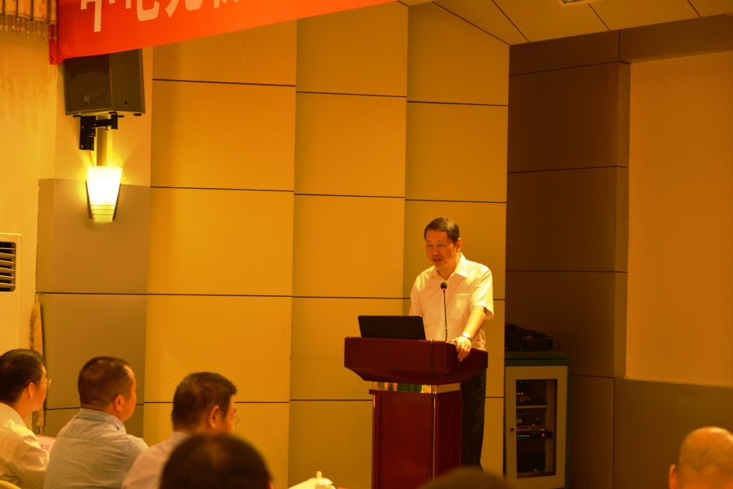
会上，成都宏明电子股份有限公司总经理刘尊述（分会副理事长）介绍了成都宏明（前国营第七一五厂）的历史沿革及当前落实供给侧结构性改革，努力调整组织架构和产业结构，加速发展电位器、电阻类新产品，进一步提高产品质量，以满足军工、重点工程等领域的需要，确保效益提升，使职工有更多的获得感等情况。“宏明电子”从成立至今经历了六十个年头，是一个电子元件产品门类齐全的大型军工企业，曾为我国军工建设和电子工业的发展作出了重大贡献！时任国家主席的刘少奇同志及其他多位国家领导人曾先后来厂视察、调研过，给全厂员工以巨大的鼓舞。目前正忙于筹备建厂六十周年庆典活动。全体代表参观了宏明厂区，为“宏明电子”辉煌的历史及创新发展的当今，给予了热情点赞，给刘尊述同志主政“宏明电子”以来在创新中所取得的成绩而热情点赞，共同祝愿宏明电子明天更加辉煌。
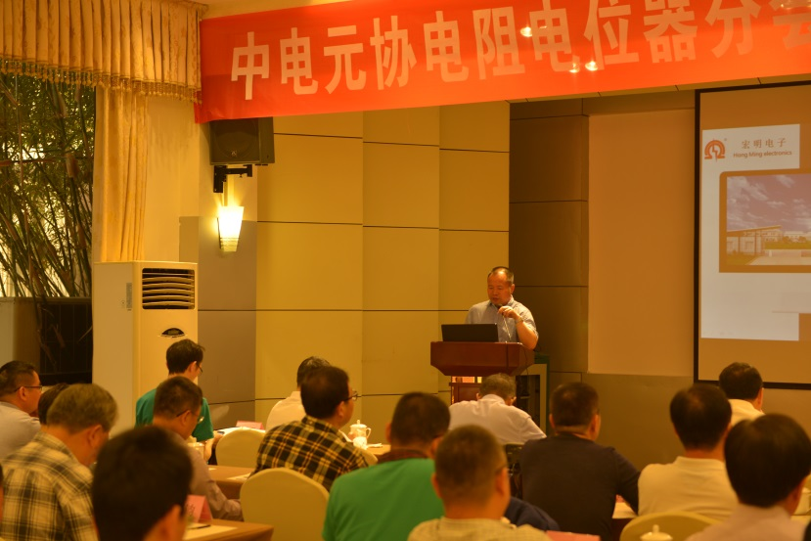
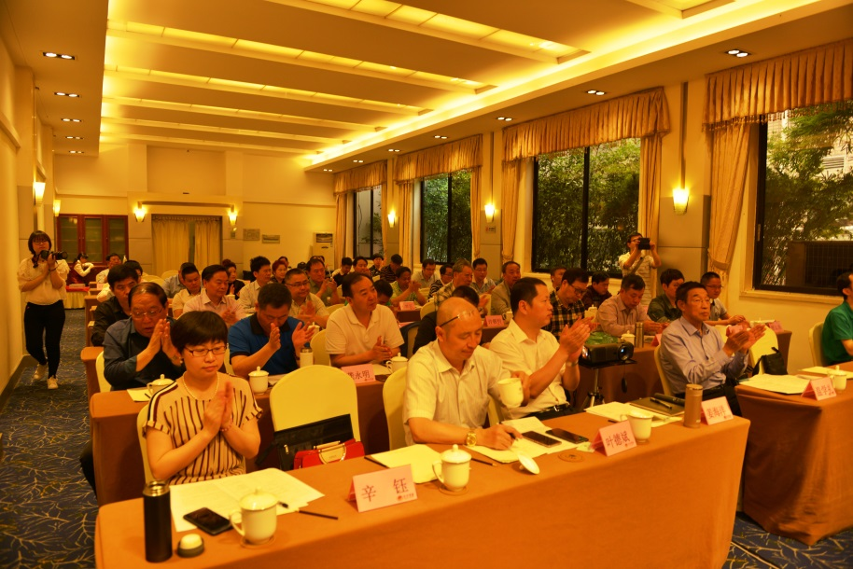
辛钰秘书长在会上作了协会工作报告，这是理事会的主题报告。报告分三个部分，一是学习贯彻十九大及今年中央“两会”精神；二是总结2017年以来的协会工作；三是部署2018年的协会工作。她首先说我们要坚决以习近平同志新时代中国特色社会主义思想为指针，为民族复兴大业而努力奋斗，把电阻电位器产业做大做强。在总结过去一年工作时，她肯定多数会员企业认真推进供给侧结构性改革，努力发展新产品，产品质量有所提升，经营效益有所提高，不少企业做了调结构、打基础的工作，取得了成效。就协会工作而言，在组织两个大会，开展专业组活动，弘扬工匠精神、开展首届协会工匠评选、创作会歌等方面都做得比较圆满，增强了协会的凝聚力，受到上级中电元协的肯定和表彰，被评为先进分会。会上，由姜海洋理事长为会歌制作、颁布的三位功臣（秘书处蒋满泉、龙建达陈菓总经理、邯郸一零一张建国总经理）颁发了纪念品，感谢他们的无私付出。
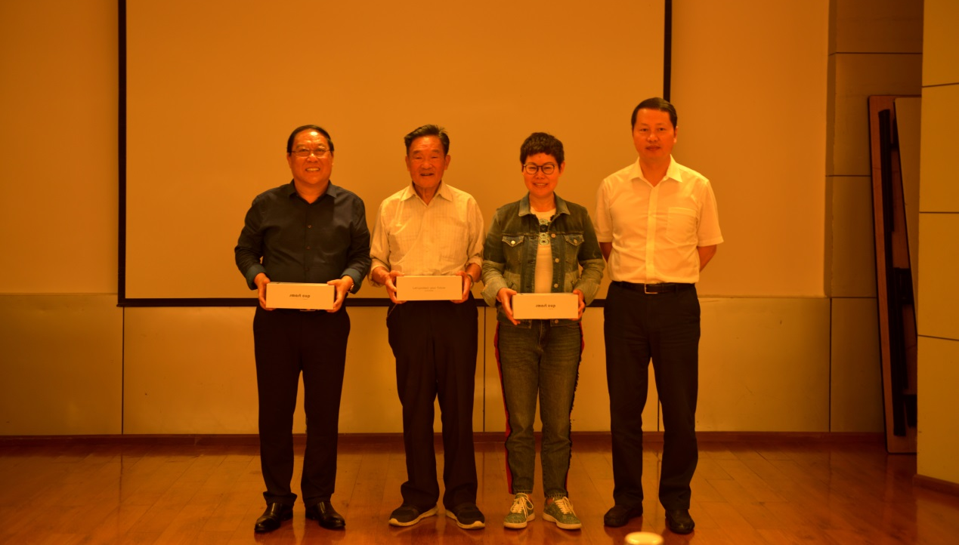
辛钰秘书长报告中对2018年协会工作作如下部署：
- 贯彻民政部和中电元协文件、会议精神，使我们分会更加规范并健康发展；
- 深入贯彻落实和努力推进供给侧结构性改革，补足短板；
- 深入进行工匠精神的弘扬和协会工匠的培育；
- 继续开展专业组活动，力求取得更大成效；
- 努力抓好标准化工作；
- 组织好2018年会员大会；
- 加强组织建设，积极发展新会员；
- 做好日常工作，继续办好会刊、网站、咨询服务等，为会员单位办实事；
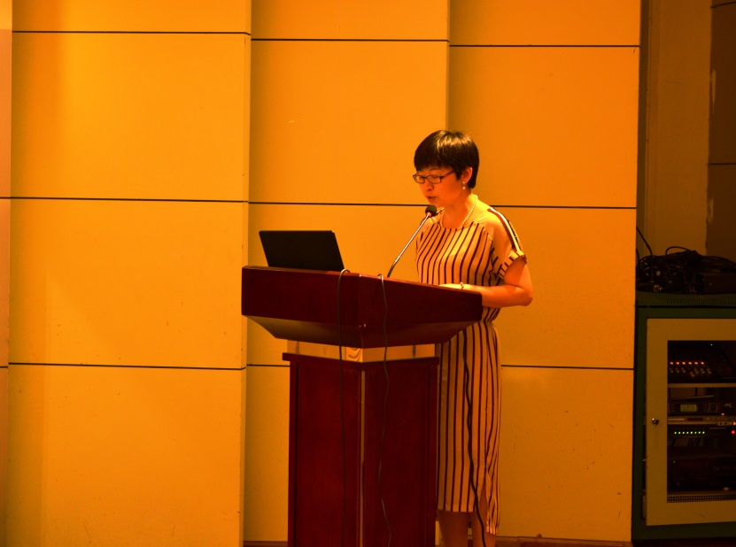
协会工作报告获得与会代表热烈掌声，表示一致通过。
这次会议时间短，内容丰富，安排紧凑，会下交流热络，取得圆满成功。姜海洋理事长和全体与会同仁深切感谢“宏明电子”为会议提供的人力、财力支持和细致周到的服务，感谢刘尊述总经理的精心、妥帖安排。

